ZEMĚDĚLSKÉ DRUŽSTVO LIBČANY
okres Hradec Králové

ORGANIZUJE SAMOSBĚR JABLEK odrůdy „GALA“

Ve dnech od 17.září 2021 až do očesání sadu max. do 1.října 2021

„GALA“

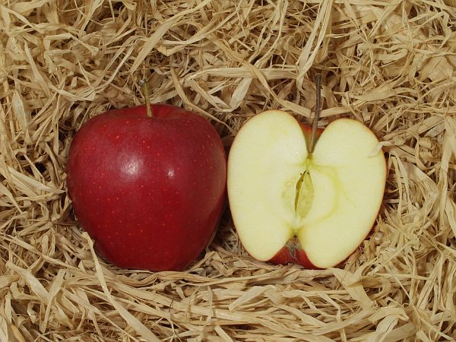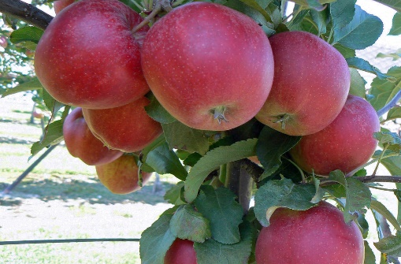

Plody jsou střední až menší, nejčastější hmotnost plodu je 109-135g. Tvar plodů je souměrný, vysoce kuželovitý až mírně soudkovitý. Plody jsou tvarově vyrovnané. Základní barva dužniny je zpočátku nažloutlá, později sytě žlutá. Krycí barva je jasně červená a je nanesena mramorováním a nepravidelným žíháním. Chuť má sladší, mírně aromatickou, velmi dobrou. GALA je oblíbená kvalitní odrůda.

- 17.9.2021 - max. do 1.10.2021
- Od 8:00 hod. do 16:00 hod.
- Sad u silnice Libčany – Lhota pod Libčany
- Kontakt:📱 24 hod. 495 585 331
- Cena: 15 Kč / kg vč. DPH – v některých místech je mírné poškození kroupami

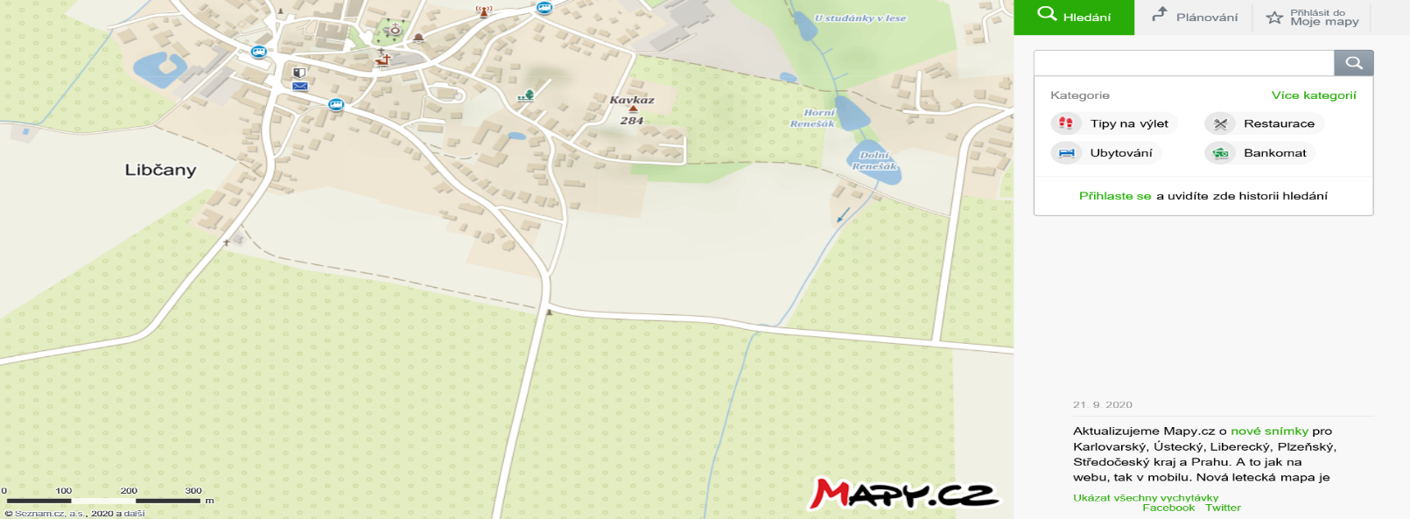
Lhota pod Libčany
VJEZD
LIBČANY

K zakoupení brambory odrůdy MARABEL - 5 kg pytel 12,- Kč / kg ( 60,- Kč pytel )
Cibule kuchyňská žlutá odrůdy CROCKETT - 5 kg pytel 14,- Kč / kg ( 70,- Kč pytel )

